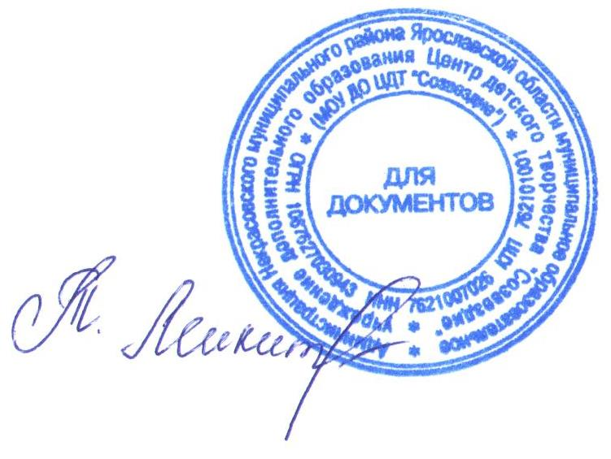

УТВЕРЖДАЮ:
Директор МУ ДО ЦДТ «Созвездие»
________________Т.В. Микитюк
от 07 сентября 2018 года

Положение
о проведении муниципального этапа XIV Международного конкурса детского творчества «Красота Божьего мира»

Международный конкурс детского творчества «Красота Божьего мира» проводится в области изобразительного искусства в рамках Международных Рождественских образовательных чтений. Участники Конкурса, отражая в своих работах все то, что окружает их в повседневной жизни – свою семью, друзей, родной дом и город, природу в разных ее проявлениях, переносят на бумагу свое видение сотворенного Богом мира, дети учатся видеть вокруг себя прекрасное, а значит – любить свою землю, свою Родину.

1. Общие положения
1.1. Положение о проведении муниципального этапа XIV Международного конкурса детского творчества «Красота Божьего мира» (далее – муниципальный этап конкурса) определяет цели, задачи, сроки, категории участников, порядок и условия проведения муниципального этапа конкурса.
1.2. Муниципальный этап конкурса проводится с целью духовного, нравственного и патриотического воспитания подрастающего поколения.
Задачи муниципального этапа конкурса:
- приобщение детей и молодежи к православной культуре;
- выявление новых талантов и создание среды для творческого общения детей и юношества России, стран ближнего и дальнего зарубежья.
1.3. Организаторами муниципального этапа конкурса являются Некрасовское благочиние, благочинный Некрасовского благочиния Протоирей Михаил Бучин, МУ ДО ЦДТ «Созвездие».

2. Руководство муниципальным этапом конкурса
2.1. Общее руководство муниципальным этапом конкурса осуществляет организационный комитет (далее – Оргкомитет).
2.2. Оргкомитет:
- определяет состав жюри и порядок его работы;
- обеспечивает организационное и информационное сопровождение;
- рекомендует творческие работы для участия в региональном этапе XIV Международного конкурса детского творчества «Красота Божьего мира».
2.3. Жюри:
- проводит экспертную оценку творческих работ;
- определяет победителей и призеров муниципального этапа конкурса;
- проводит отбор творческих работ для участия в региональном этапе XIV Международного конкурса детского творчества «Красота Божьего мира».
2.4. Решение жюри по каждой номинации оформляется протоколом, является окончательным и пересмотру не подлежит.

3. Участники муниципального этапа конкурса
3.1. К участию в муниципальном этапе конкурса приглашаются обучающиеся образовательных организаций всех типов Некрасовского МР (далее – Образовательная организация) от 5 до 17 лет, прошедшие школьный этап Конкурса.
3.2. Конкурс проводится в трех возрастных категориях:
- первая группа от 5 до 8 лет;
- вторая группа от 9 до 12 лет;
- третья группа от 13 до 17 лет.
3.3. Количество участников от образовательной организации - не более 18.
3.4. Образовательная организация на каждого участника предоставляет в Оргкомитет:
- анкету - заявку участника муниципального этапа Конкурса (Приложение 1);
- творческую работу, оформленную в соответствии с требованиями;
- копию документа, удостоверяющего личность участника Конкурса, т.е. копию паспорта либо свидетельства о рождении (для каждой работы!);
- согласие родителей на обработку персональных данных (Приложение 2);
- согласие о передаче авторских прав на работу ребенка (Приложение 3).

4. Требования к конкурсным работам
4.1. Работы, присылаемые на Конкурс, должны соответствовать следующим требованиям:
- работы выполняются в графической (карандашом) или живописной (акварелью, гуашью, пастелью, маслом, тушью) технике;
- размер работ составляет не менее 30х40 см и не более 50х70 см;
- работы имеют поля шириной не менее 0,5 см;
- работы не оформляются паспарту или рамами;
- на оборотной стороне работы обязательно указываются: фамилия, имя, возраст автора, телефон для связи с родителями или официальными представителями автора (с указанием кода страны и населенного пункта);
- название рисунка, а также фамилия, имя, отчество педагога, полное наименование учебного заведения, его адрес;
- работа должна быть выполнена в том году, в котором проводится Конкурс.
4.2. Каждая работа должна сопровождаться Соглашением родителей (родителя) или заменяющего его лица (официального представителя) о передаче прав на использование работы МУ ДО ЦДТ «Созвездие», копией паспорта или свидетельства о рождении на каждого участника и Согласием родителей (родителя) или заменяющего его лица (официального представителя) на обработку персональных данных.
4.3. Работы, не соответствующие указанным требованиям, на Конкурс не принимаются.

5. Сроки, содержание, порядок и условия проведения муниципального этапа конкурса
5.1. Муниципальный этап конкурса проводится в сентябре – октябре 2018 года по итогам школьного этапа, проводимого в образовательных организациях Некрасовского МР с 14 по 24 сентября 2018 года.
5.2. Прием заявок и творческих работ на муниципальный этап осуществляется с 26 сентября по 06 октября 2018 года в МУ ДО ЦДТ «Созвездие» по адресу: п.Некрасовское, ул.Строителей, д.7, Центр детского творчества «Созвездие»,e-mail: sozvezdie.nekr2012@yandex.ru
5.3. Номинации Конкурса:
5.3.1. «Основная тематика»
- Крещение Руси (1030 – летию Крещения Руси посвящается);
- Князья Киевской Руси;
- Святые периода X – XI веков;
- Библейские сюжеты;
- Мир духовный и земной;
- Христос и Церковь;
- Любимый храм;
- Красота родной природы;
- Мой дом, моя деревня, мой город;
- Моя семья, мои друзья.
5.3.2. «Православная икона»
Номинация посвящена 1030-летию Крещения Руси.
В этой номинации могут принять участие только учащиеся школ или мастерских, достигшие возраста 13-17 лет. Работы должны быть выполнены с соблюдением канонов православной инокописи.
5.3.3. «Роспись по фарфору»
Номинация предполагает участие детей 13-17 лет преимущественно учащихся художественных средних и средних специальных учебных заведений. Номинация имеет дополнительные требования к оформлению работ:
Список подтем в номинации:
- Монастыри Москвы;
- Ураченная Москва;
- Московские древности;
- Неизвестная архитектура Москвы;
- Москва во времена Рюриковичей;
- Москва во времена Романовых;
- Белокаменный Кремль;
- Храмы Москвы;
- Замоскворечье;
- Московские святители.
Требования к работам:
Работы выполняются на бумаге, эскиз росписи тарелки выполняется в виде круга радиусом 19 см. На едином листе может быть только один эскиз. Остальные требования указаны в Положении Конкурса.
5.4. На муниципальный этап конкурса не принимаются работы:
- не прошедшие школьный этап Конкурса;
- не соответствующие темам номинаций;
- не соответствующие заявленному возрасту участников;
- оформленные без соблюдения требований.
5.5. Дополнительная информация: Костенко Ирина Савельевна, методист МУ ДО ЦДТ «Созвездие», телефон: 4-40-43, e-mail: sozvezdie.nekr2012@yandex.ru.

6. Подведение итогов и награждение
6.1. Итоги муниципального этапа Конкурса оформляются протоколом Оргкомитета и публикуются на официальном сайте МУ ДО ЦДТ «Созвездие», https://sozvezdie.edu.yar.ru/.
6.2. По итогам Конкурса может проводиться выставка работ-победителей, представленных на Конкурс в текущем году.
6.3. Победители (1-е место) и призёры (2-е и 3-е место) в каждой номинации награждаются дипломами Некрасовского благочиния и МУ ДО ЦДТ «Созвездие».
6.4. Все участники муниципального этапа конкурса получают электронные свидетельства участника Конкурса.
6.5. Оргкомитет оставляет за собой право изменять число призовых мест и принимать решение о награждении отдельных участников специальными дипломами и призами.
6.6. Работы победителей муниципального этапа конкурса по решению Оргкомитета могут быть направлены для участия в региональном этапе XIV Международного конкурса детского творчества «Красота Божьего мира».

Приложение 1
Анкета – заявка
участника муниципального этапа XIV Международного конкурса детского творчества «Красота Божьего мира»

Муниципальный район
Номинация
Название рисунка
Фамилия, имя, отчество участника (полностью)
Дата рождения (число, месяц, год)
Место учебы: школа, класс
Полное название образовательной организации, представившей работу
ФИО руководителя работы (полностью), место работы, должность
Контактные данные руководителя (телефон, e-mail)
ФИО родителя/ законного представителя (полностью)
Телефон

«» ______________2018г.

Подпись руководителя работы __________________ (___________________)
Приложение 2
Согласие родителя (законного представителя)
на сбор, хранение, использование, распространение (передачу) и публикацию персональных данных своего несовершеннолетнего ребенка

Наименование мероприятия: муниципальный этап XIV Международного конкурса детского творчества «Красота Божьего мира»
Я,___________________________________________________________________________,
(фамилия, имя, отчество родителя (законного представителя) полностью)
проживающий по адресу_______________________________________________________,
(адрес места жительства)
являясь родителем (законным представителем)
_____________________________________________________________________________,
(фамилия, имя, отчество ребенка (подопечного) полностью)
место учебы в настоящее время (в соответствии с уставом образовательной организации): _____________________________________________________________________________
_____________________________________________________________________________,
класс обучения___________,
дата рождения ребенка (число, месяц, год): ________________,
в соответствии с требованиями статьи 9 Федерального закона от 27.07.2006 № 152-ФЗ «О персональных данных», подтверждаю свое согласие на обработку государственным образовательным автономным учреждением Ярославской области Центром детского творчества «Созвездие», находящимся по адресу: п.Некрасовское, ул.Строителей. д.7 (далее – Оператор) персональных данных моего ребенка: фамилии, имени, отчества, места учебы, класса, даты рождения, паспортных данных/данных свидетельства о рождении с целью формирования регламентированной отчетности, размещения части данных (фамилии, имени, отчества, даты рождения, класса, места учебы) в муниципальной базе данных о достижениях одаренных детей и их педагогах-наставниках, а также в свободном доступе в сети Интернет на сайте МУ ДО ЦДТ «Созвездие», https://sozvezdie.edu.yar.ru/.
Я разрешаю Оператору производить безвозмездно использовать информационные материалы во внутренних и внешних коммуникациях, связанных с деятельностью Оператора, а также безвозмездно воспроизводить его авторские работы (полностью или частично) в итоговом сборнике мероприятия, на своих сайтах и в других проектах без дополнительных согласований. Фотографии авторских работ могут быть скопированы, представлены и сделаны достоянием общественности или адаптированы для использования любыми СМИ и любым способом, в частности в буклетах, в Интернете и т.д. при условии, что произведенные фотографии не нанесут вред достоинству и репутации моего ребенка.
Предоставляю Оператору право осуществлять все действия (операции) с персональными данными моего ребенка, включая сбор, систематизацию, накопление, хранение, обновление, изменение, использование, обезличивание, блокирование, уничтожение. Способы обработки персональных данных: смешанная обработка с передачей по сети Интернет.
Согласие действует на период с момента предоставления до 01.12.2020 г. и прекращается по истечении срока документа.
Данное согласие может быть отозвано в порядке, установленном законодательством Российской Федерации.

«_____»______________2018г. ________________________________________
подпись расшифровка

Приложение 3
Согласие родителя (законного представителя) участника XIV Международного конкурса детского творчества «Красота Божьего мира» на передачу исключительных авторских прав на творческую работу
Я,
 | (Фамилия, Имя, Отчество полностью, дата рождения)
 |  | серия |  |  | № |  | выдан
(вид документа, удостоверяющего личность) |  |  |  |  |  |  |  | (кем и когда выдан)
проживающий по адресу (полностью)

как законный представитель ________________________________________
(Ф. И. О. ребенка)
на основании ______________________________________________ (документ, подтверждающий, что субъект является законным представителем подопечного)
Настоящим даю свое согласие на передачу и использование исключительных авторских прав на творческую работу своего подопечного в целях участия данной творческой работы в Международном конкурсе детского творчества «Красота Божьего мира»._________________________________________________________
_______________________________________________________________
(Ф. И. О. ребенка, название работы)
государственному образовательному автономному учреждению Ярославской области Центру детского творчества «Созвездие», находящемуся по адресу: п.Некрасовское, ул.Строителей. д.7.
Я подтверждаю, что, давая такое Согласие, я действую по собственной воле и в интересах своего подопечного.

«» _____________2108г.

Подпись родителя (законного представителя) участника Конкурса

________________________ ____________________________
(полностью ФИО)

